
Верх-Исетская районная организация Профсоюза работников народного образования и науки РФ

ИНФОРМАЦИОННЫЙ БЮЛЛЕТЕНЬ № 18
«Об итогах районного спортивно-развлекательного фестиваля
«Мама, папа, я - спортивная семья»

01 декабря 2018 года МАОУ гимназия № 2 гостеприимно распахнула двери для тех, кто любит спорт. В этот день состоялся традиционный спортивно-развлекательный фестиваль «Мама, папа, я - спортивная семья».
Организаторы данного мероприятия - отдел по физической культуре и спорту Администрации Верх-Исетского района, управление образования Верх-Исетского района, Верх-Исетская районная организация Профсоюза работников образования.
Основными задачами спортивно-развлекательного праздника «Мама, папа, я - спортивная семья» являются социальная поддержка семей с детьми, пропаганда здорового образа жизни, популяризация физической культуры и спорта.
За звание самой «спортивной семьи» боролись 10 семейных команд, из них 1 команда - семья обучающегося МАОУ СОШ № 163 и 9 команд - семьи работников образовательных организаций Верх-Исетского района:
- семья Осиповой И.А., музыкального руководителя МБДОУ-детского сада № 189;
- семья Шадриной Е.А., делопроизводителя МБДОУ-детского сада № 486;
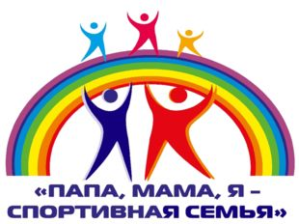
- семья Парафейник О.А., воспитателя МБДОУ-детского сада № 511;
- семья Родимовой С.А., учителя МАОУ гимназия № 2;
- семья Николаевой Ю.В., учителя МБОУ СОШ № 6;
- семья Сухановой Е.Ю., учителя МАОУ лицея № 12;
- семья Матанцевой О.В., учителя МАОУ лицея № 12;
- семья Демчук Е.С., учителя МАОУ СОШ № 121;
- семья Колеговой А.Г., педагога-психолога МАОУ СОШ № 168.
В ходе состязаний участникам предстояло проявить ловкость, силу, быстроту, а главное - командный дух и волю к победе. Финальная эстафета «Танец победителя» представляла собой творческое состязание. Каждой команде поочередно на 10 секунд включали популярный музыкальный трек, после чего у участников было всего 2 минуты, чтобы подготовить танцевальный номер. Все семьи успешно справились с заданиями эстафет.
Итоги районного этапа спортивно-развлекательного фестиваля «Мама, папа, я спортивная семья»:
I место - заняла семья Осиповых (МБДОУ-детский сад № 189);
II место - заняла семья Родимовых (МАОУ гимназия № 2);
III место - заняла семья Колеговых (МАОУ СОШ № 168).
Все участники семейного фестиваля «Мама, папа, я - спортивная семья» получили дипломы и памятные подарки от организаторов, а победители и призеры – памятные подарки, медали и кубки.
Специальный приз за творческий конкурс получила семья Колеговых (МАОУ СОШ № 168).
Перед участниками и болельщиками с зажигательными номерами выступили участники театра танца «Магия» Детско-юношеского центра «Вариант».

Администрация Верх-Исетской района, управление образования Верх-Исетского района и президиум районного комитета Профсоюза выражают благодарность:
- директору МАОУ гимназии № 2 Тренихиной С.Ю. и учителю МАОУ гимназии № 2 Чигинцеву В.В. - за организацию районного спортивно-развлекательного фестиваля «Мама, папа, я - спортивная семья»;
- работникам образовательных организаций Верх-Исетского района и членам их семей, принявшим активное участие в районном семейном спортивно-развлекательном мероприятии;
- членам судейской комиссии:
- Смирновой Н.Л., руководителю районного методического объединения учителей физической культуры, учителю физической культуры МАОУ СОШ № 121.
- Дюминой Е.Н., учителю физической культуры МБОУ СОШ № 6;
- Гайнуллиной В.А., учителю физической культуры МАОУ СОШ № 29;
- Майник Л.В., учителю физической культуры МАОУ СОШ № 48.
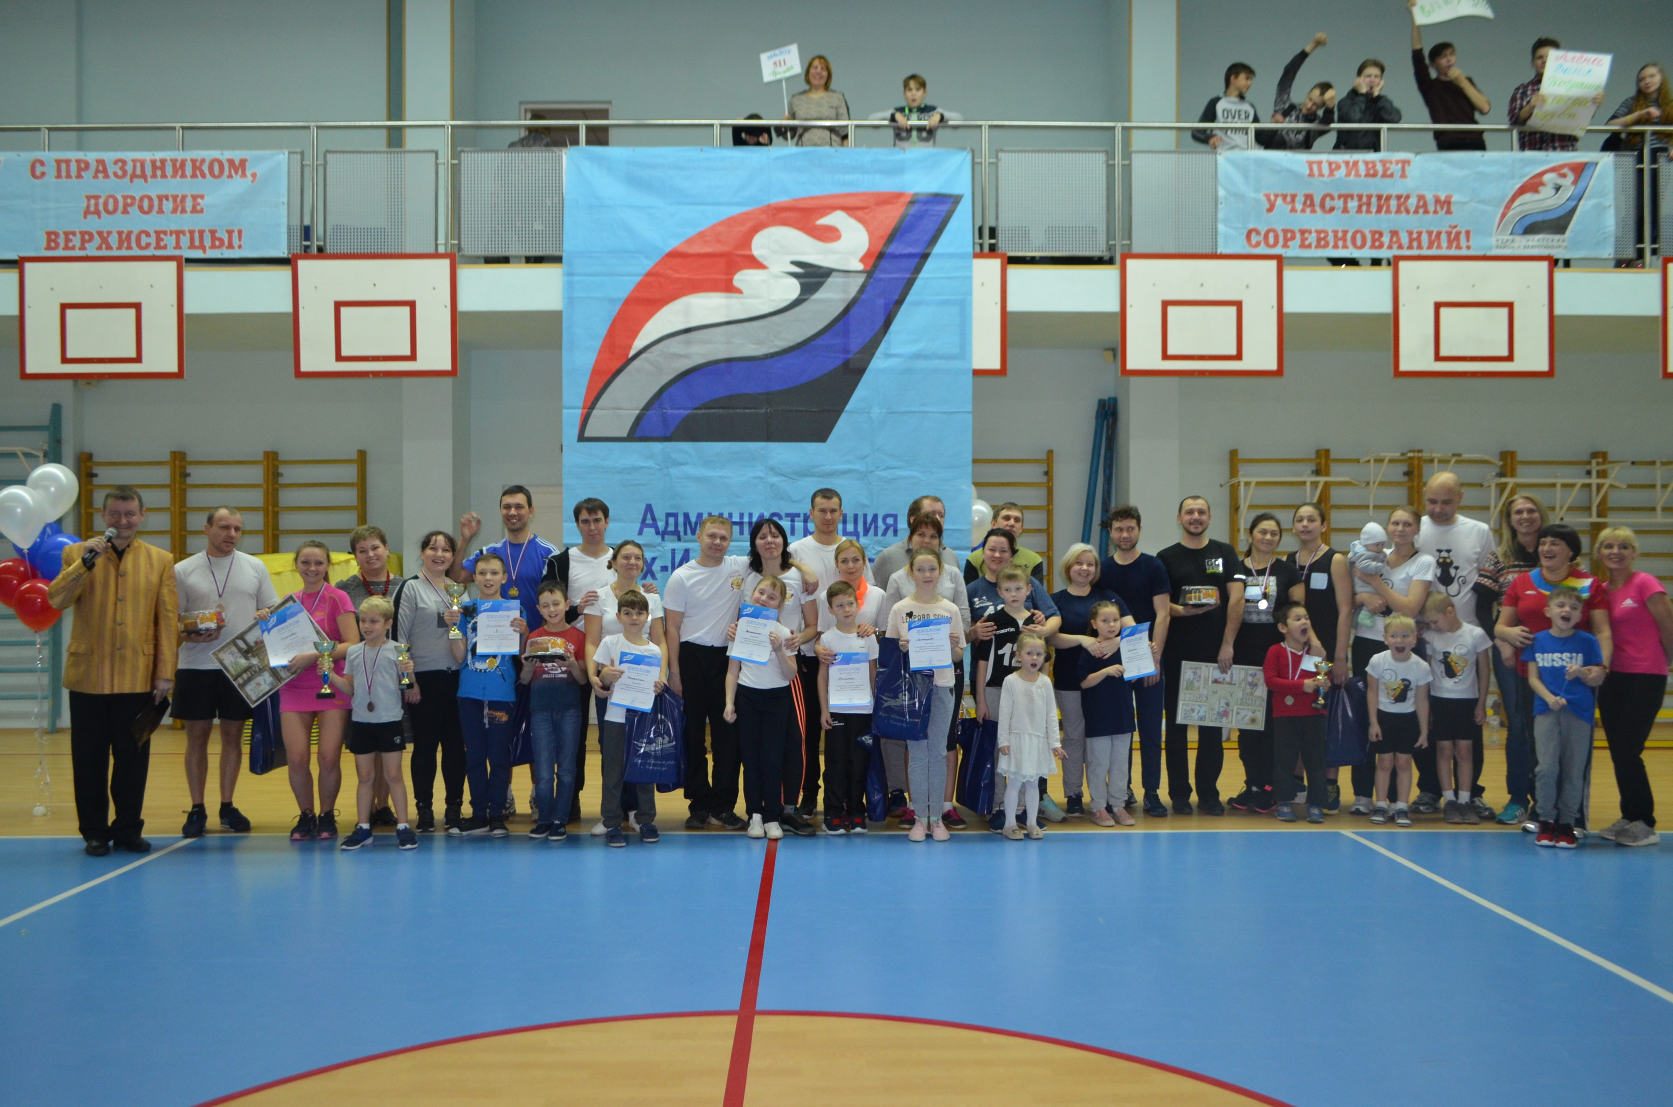
Районный семейный спортивно-развлекательный фестиваль «Мама, папа, я - спортивная семья» - мероприятие традиционное, а впечатления - новые! Все семьи (участники спортивных состязаний) ушли с мероприятия воодушевлённые, получив заряд бодрости, оптимизма и хорошего настроения.

